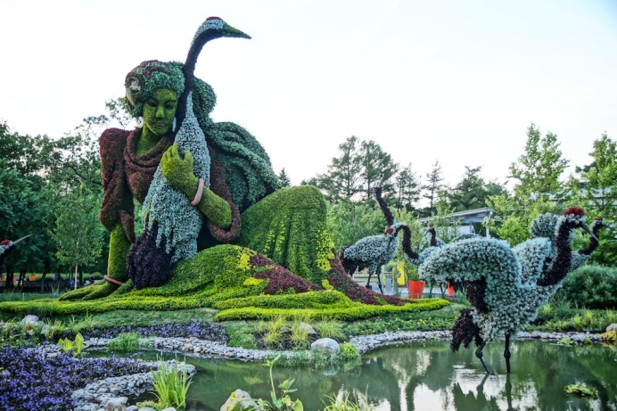
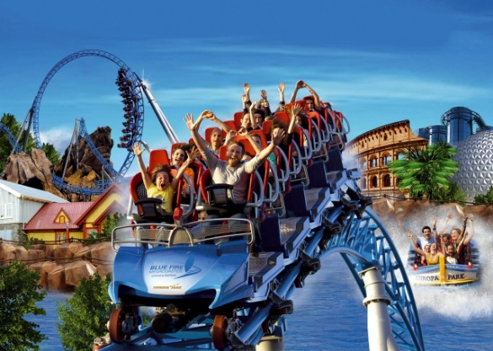
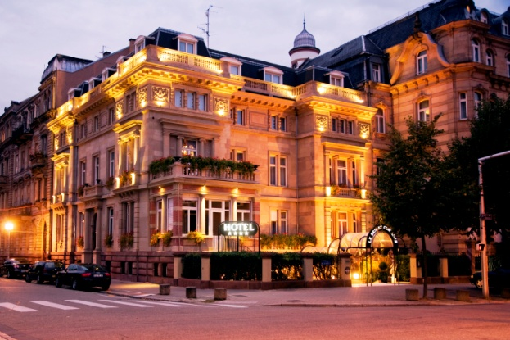
Германия/Франция
(Руст, Страсбург)
Каникулы в Германии определенно станут очень познавательными и увлекательными для ребенка. Что касается развлекательной части, то за нею отправляйтесь в город Руст, где находится один из самых больших парков развлечений во всей Европе — Europa Park. Этот тематический парк, как ясно из названия, посвящен Европе и ее странам. И действительно, через какое-то время возникает ощущение, что вы уже повидали всю Европу, познайомились с местной кухней, традициями, атмосферой, песнями и т.д. Но не менее важную рольв парке играют аттракционы. Их здесь более сотни! Американские горки, карусели, водные горки. Самой экстремальной считается "Серебряная звезда" — американская горка высотою в 73 метра, которая движется со скоростью более 100 км/час.
Цены на посещение Europa Park:
- дети от 4 до 11 лет, взрослые (60 ) — €38,50 (билет на весь день);
- взрослые — €44,50 (билет на весь день).
И если уж заедете в Руст, то потратьте еще несколько часов на дорогу, чтобы побывать во французиком Страсбурге. Здесь для детей также есть достаточно интересных мест: Le Vaisseau — целый мир науки итехнологий для детей от 3 до 15 лет, мультимедийные, интерактивные проекты, 3D-лаборатории, интересные изобретения, игры, фильмы на разных языках;
Theatre Jeune Public — театр юного зрителя, где ставят представления и для детей, и для подростков по мотивам классических и современных произведений; неспешно прогуляться можно в большом ботаническом саду Jardin Botanique или в прекрасной оранжерее L’Orangerie, где есть водопады, фонтаны, мини-ферма и многое другое;
порадуйте сладким в La Cure Gourmande Alpes — самом большом в городе магазине конфет, шоколада и прочих сладостей — и, конечно же, прокатитесь на красивой карусели в самом центре города.
Цены на посещение Le Vaisseau:
– дети от 3-х до 18 лет — €7;
– взрослые — €8;
– каждую субботу вход для всех — €6.
Где остановиться, Руст:
Отель 3* — от €100 за двухместное размещение.
Отель 5* — от €120 за двухместное размещение.
Где остановиться, Страсбург:
Отель 3* — от €48 за двухместное размещение.
Отель 5* — от €164 за двухместное размещение.
Добраться в Руст удобнее всего из Франкфурта-на-Майне;
авиаперелет из Киева - от 169 евро.

